Nama : Herda Pundhi Saputra

NIM : L200174033

Kelas : X

**Percobaan Pertama: Melihat versi MS-DOS**

1. Mengetikkan ver.

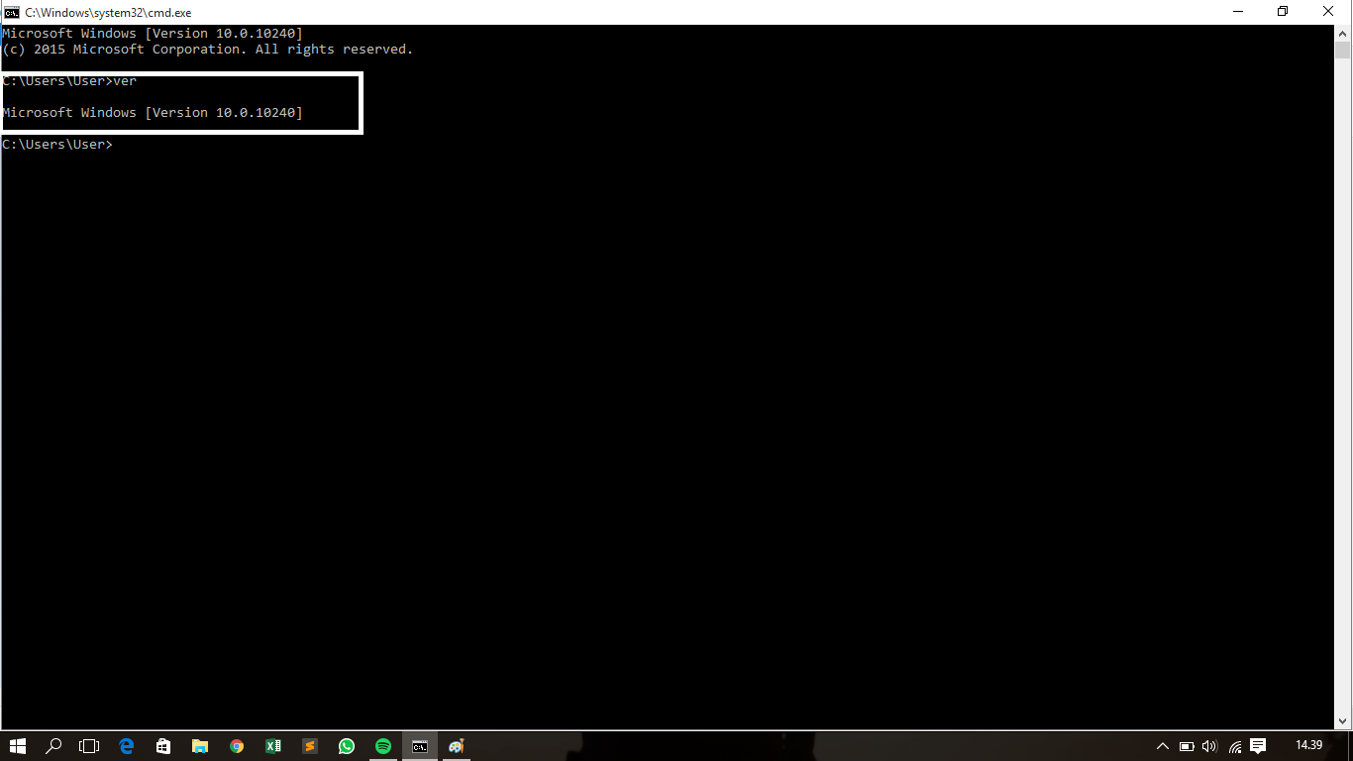

**Percobaan Kedua: Melihat, masuk, keluar dari direktori**

1. Melihat isi direktori dengan mengetikkan dir.

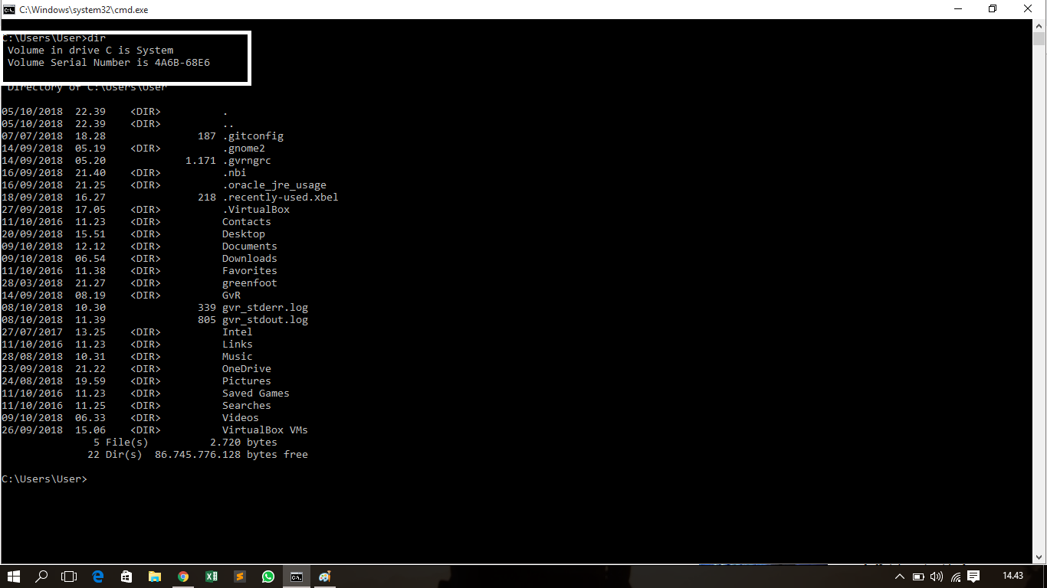

2. Keluar dari direktori dengan mengetikkan cd.. hingga sampai ke direktori C:

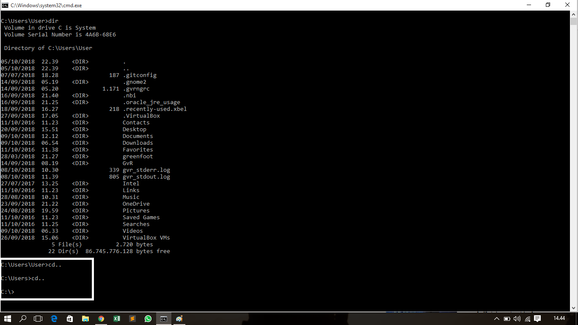

3. Melihat isi direktori C: dengan mengetikkan dir

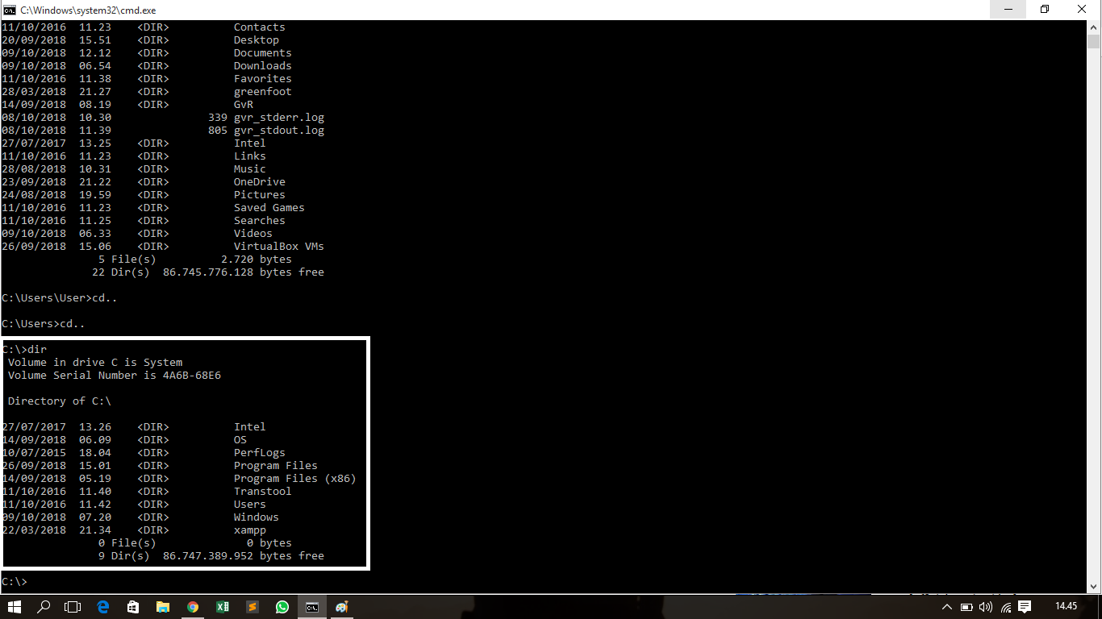

4. Ketikkan dir/p untuk menampilkan nama file perhalaman

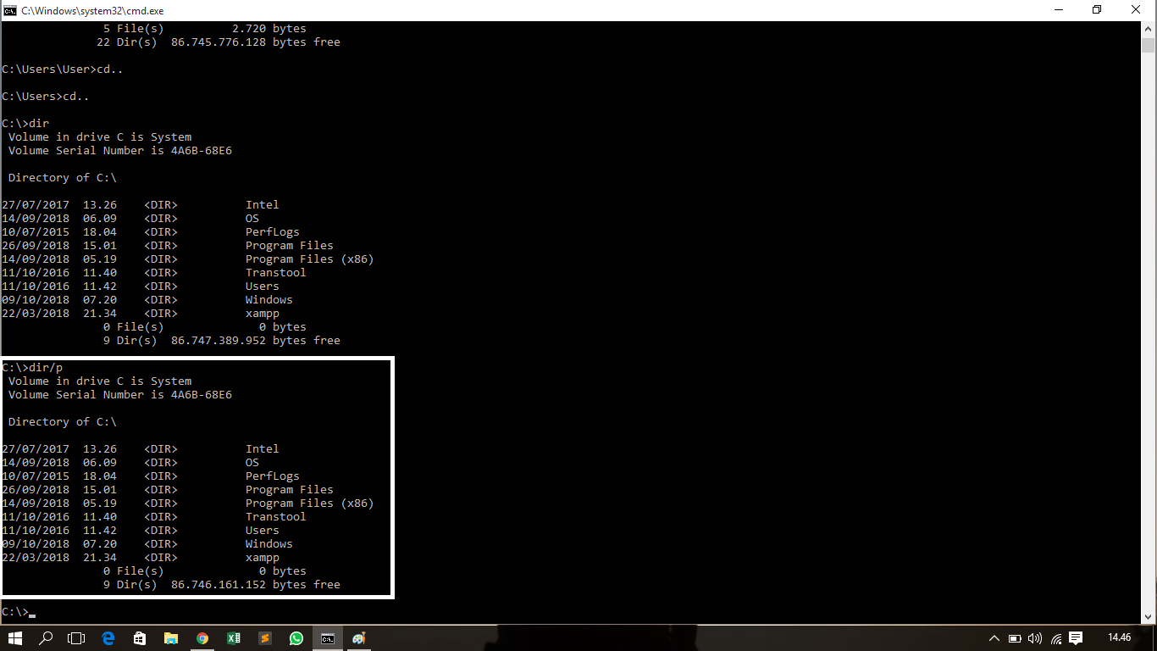

5. Ketikkan dir/w untuk menampilkan file secara mendatar.

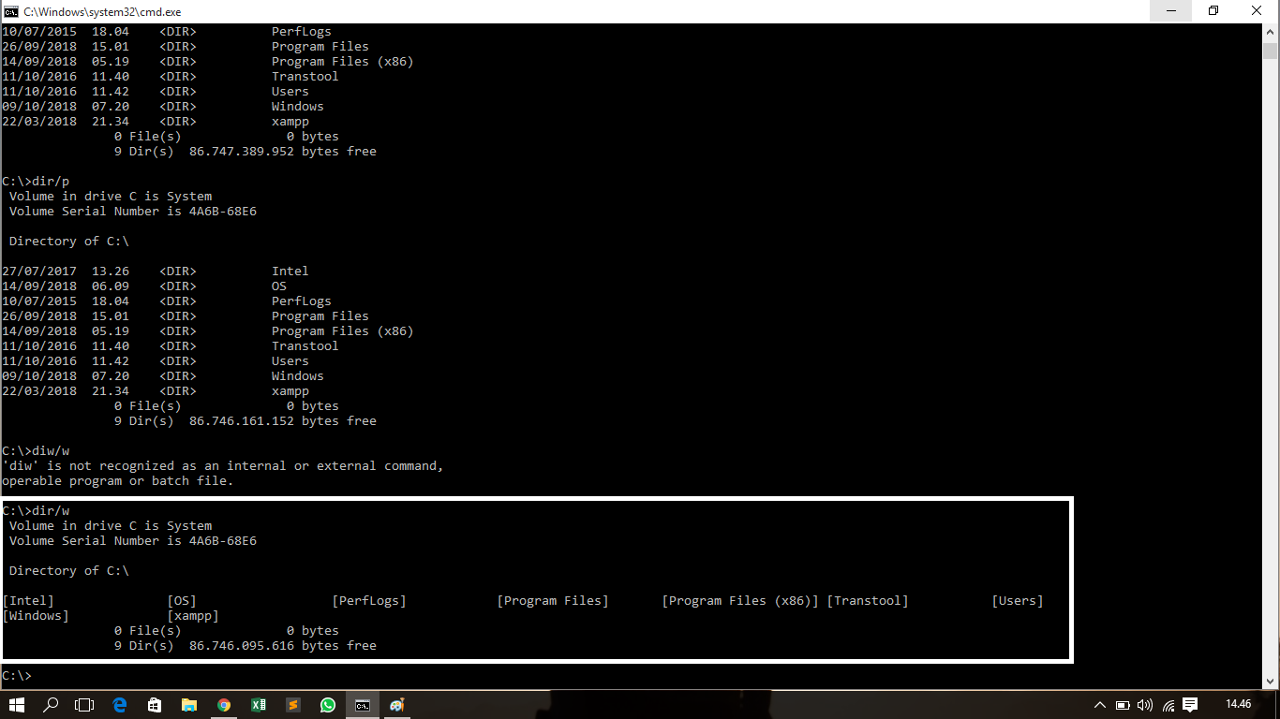

6. dir/a untuk menampilkan semua file, terutama yang terhidden

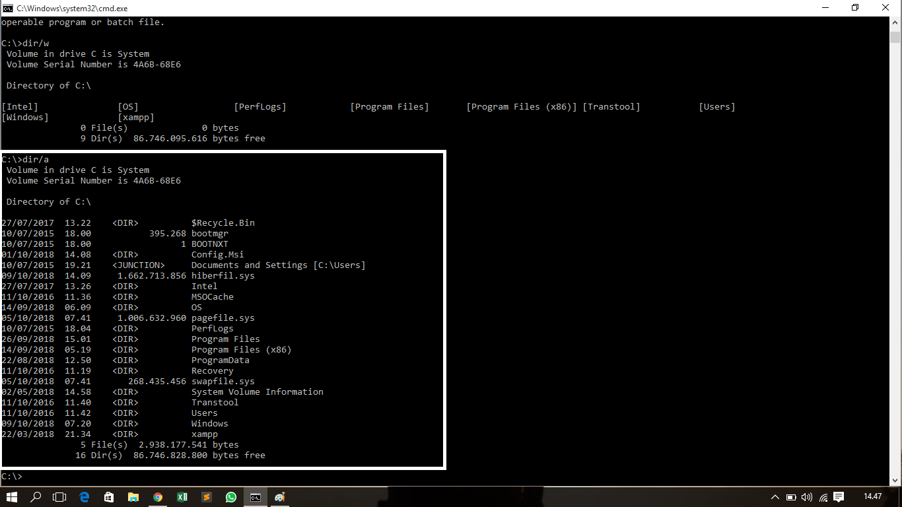

**Percobaan Ketiga: Merubah nama file**

1. Buat semua folder bernama files di direktori C: kemudia buat sebuah file docx di dalamanya dengan ama file1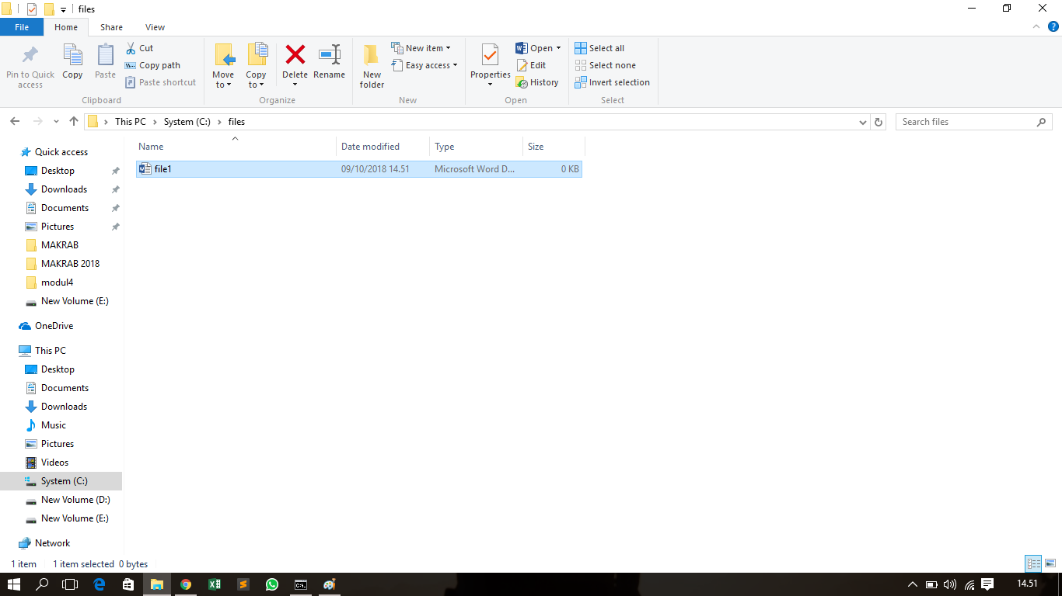

2. Lihat isi direktori, kemudia masuk ke direktori files.

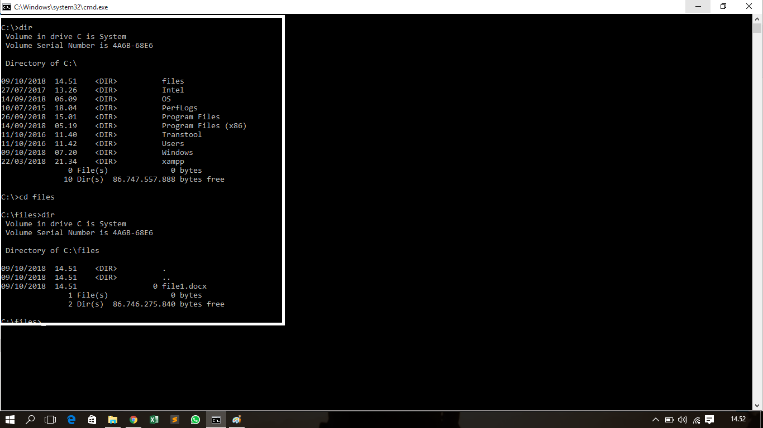

3. Ubah nama dile dengan perintah ren nama_file_awal.ekstensi nama_file_baru.ekstensi

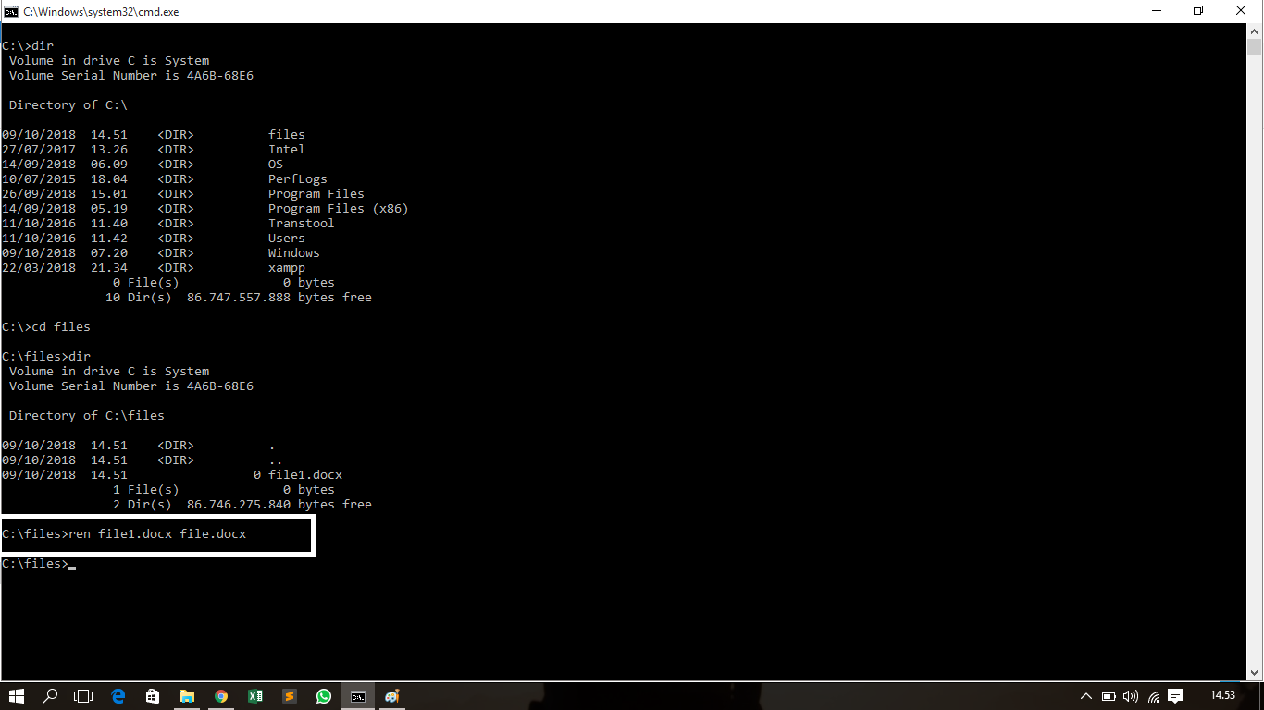

4. Ubah nama dile dengan perintah rename nama_file_awal.ekstensi nama_file_baru.ekstensi

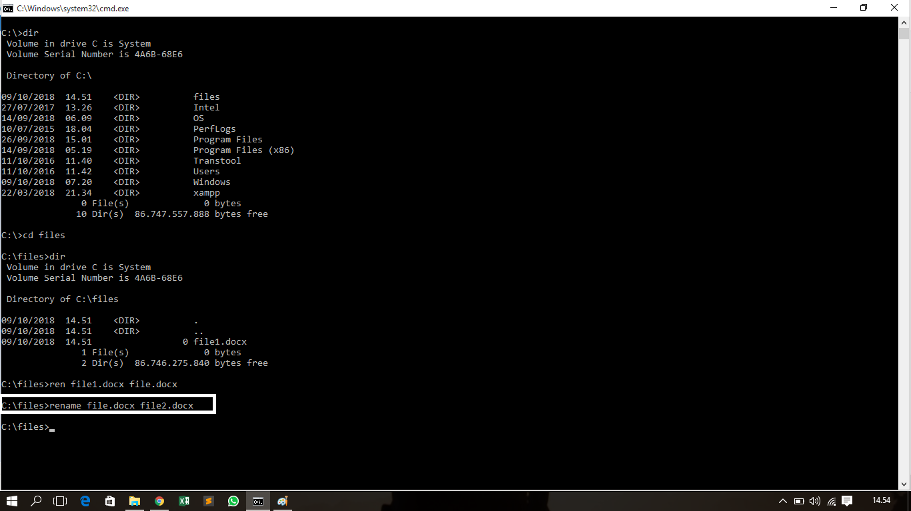

5. Kemudian apakah sudah terganti dengan melihat isi derektori dengan mengetikkan dir.

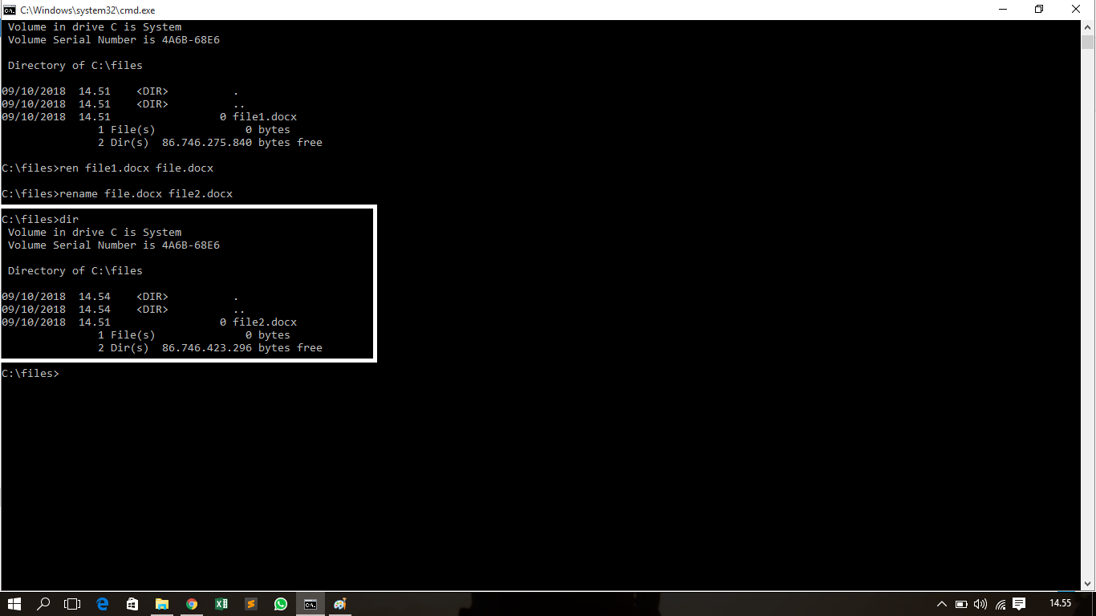

6. Kemudian pastikan apakah sudah terganti dengan melihatnya pada windows explorer.

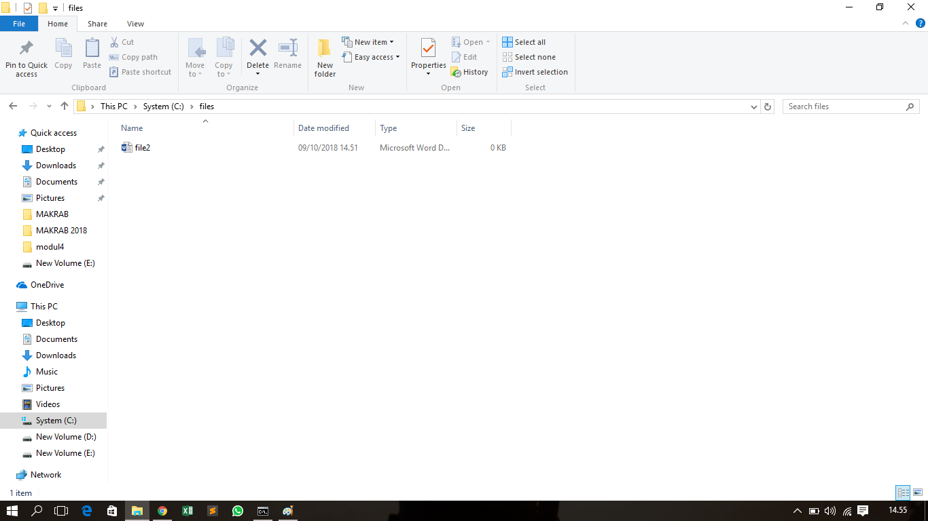

**Percobaan keempat: Copy file dan menghapus file**

1. Keluar dari direktori files dengan mengetikkan cd..

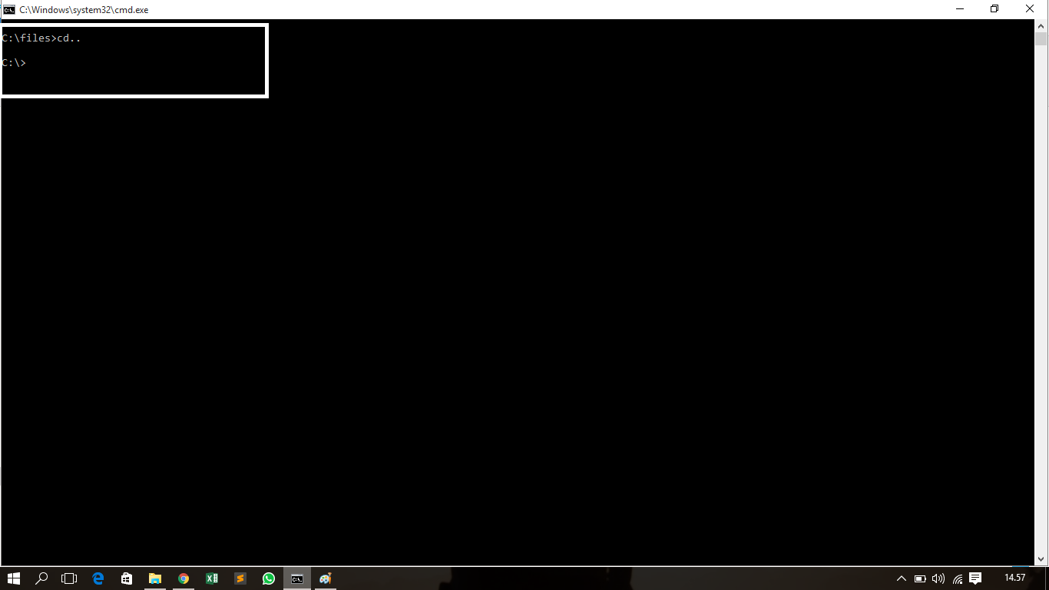

2. Buatlah sebuah folder baru bernama files2 di direktori C:

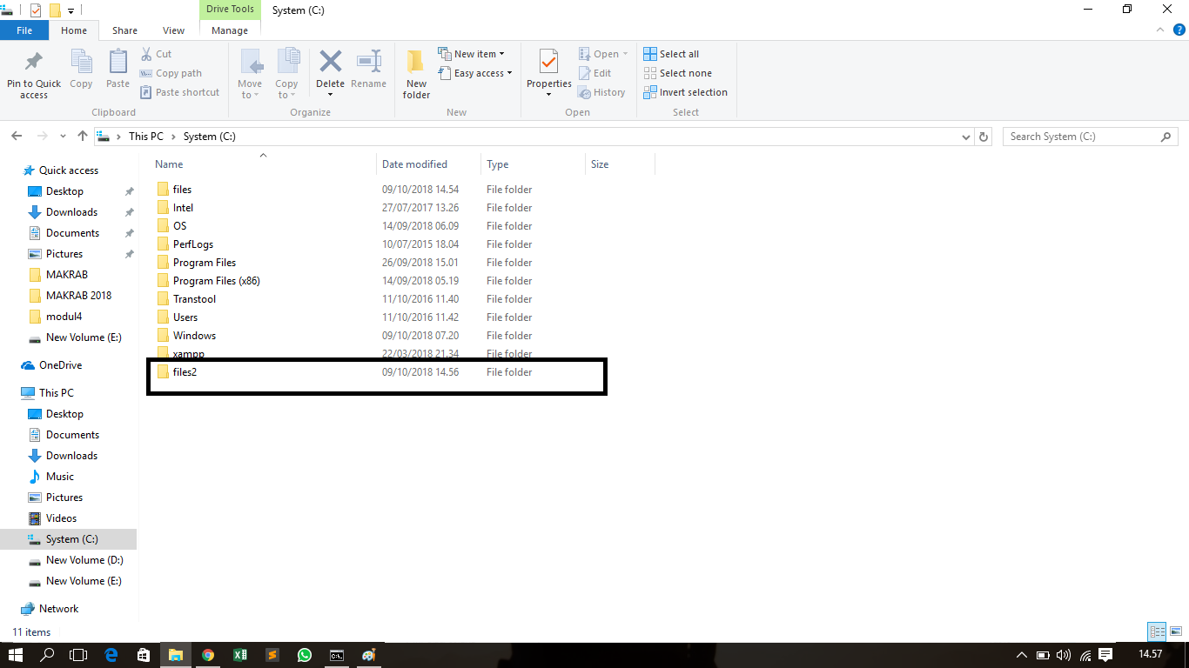

3. Menyalin semua isi file di suatu folder dengan cara mengetikkan copy direktori\nama_folder_awal direktori\ nama_folder_tujuan

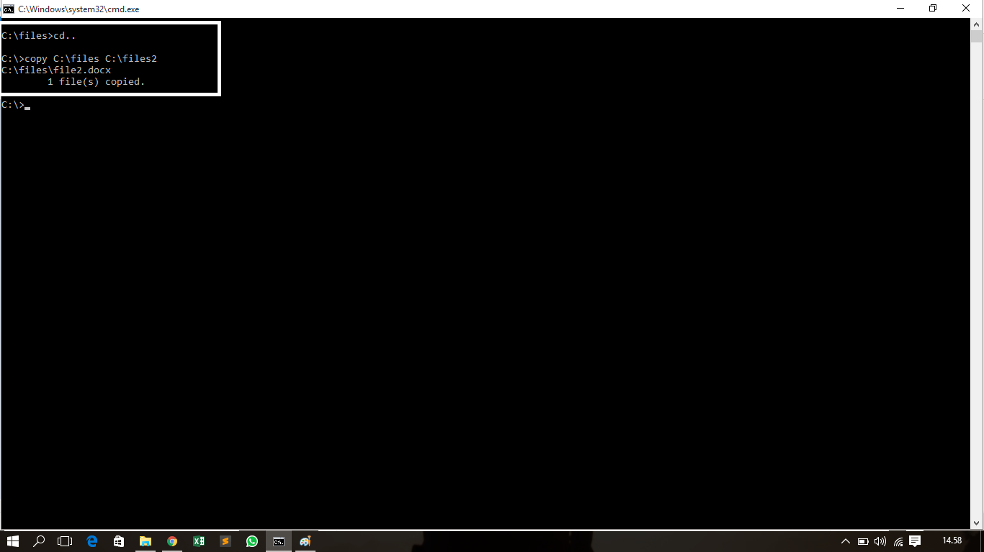

4. Cek pada windows explorer.

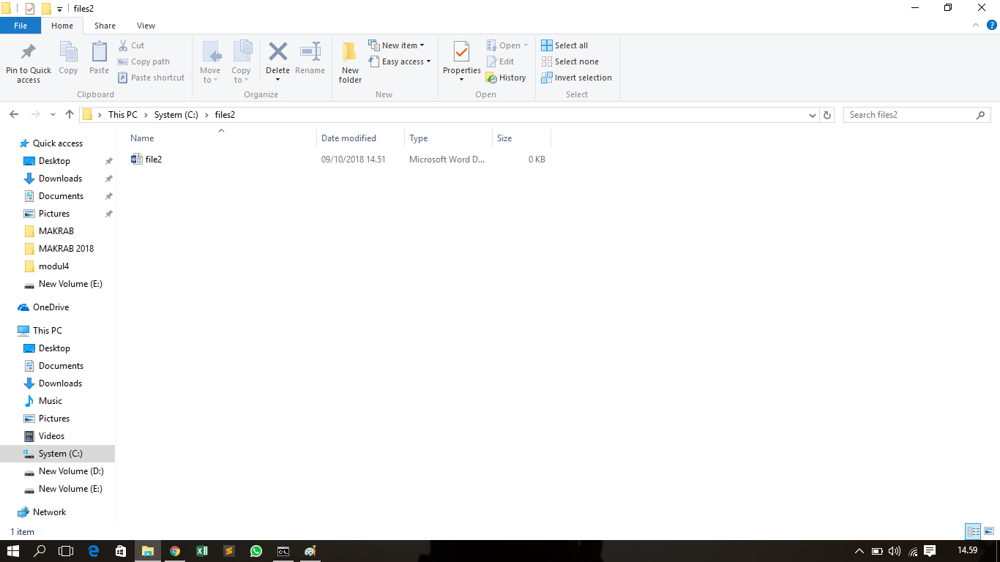

5. Untuk mengkopi lain direktori juga berlaku sama. Jika ingin mengecek melalui cmd dapet menggunakan dir.

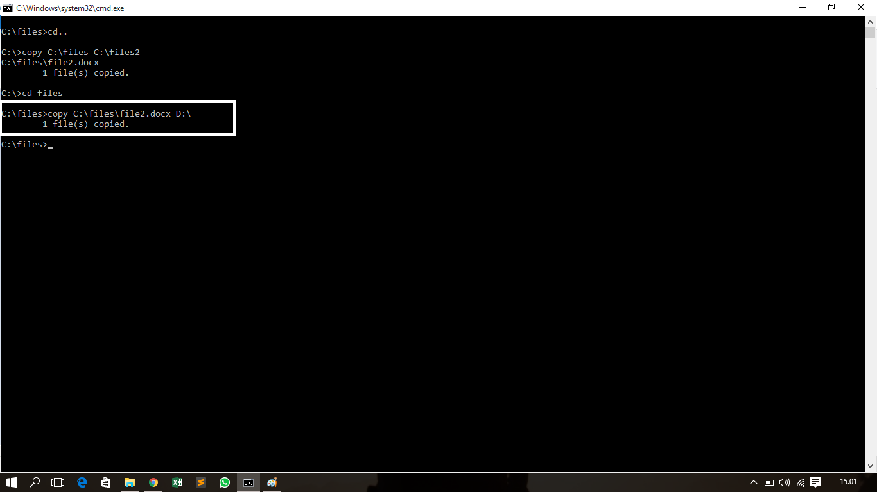

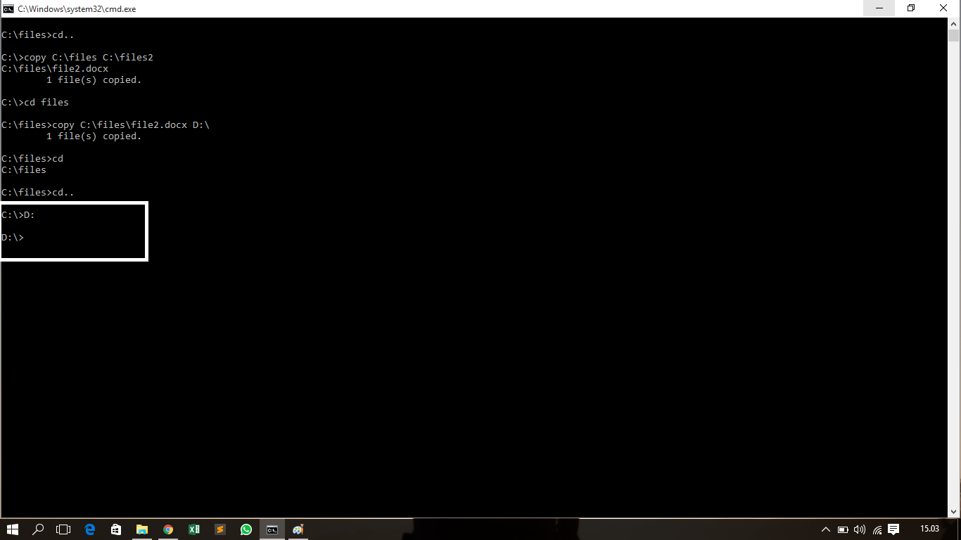

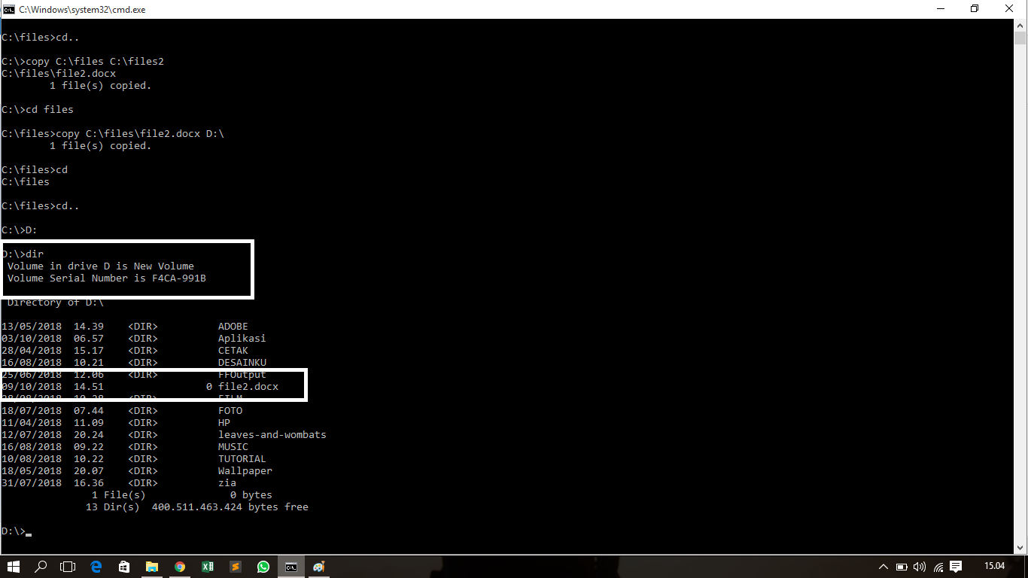

6. Untuk mengapus ketikkan del nama_folder

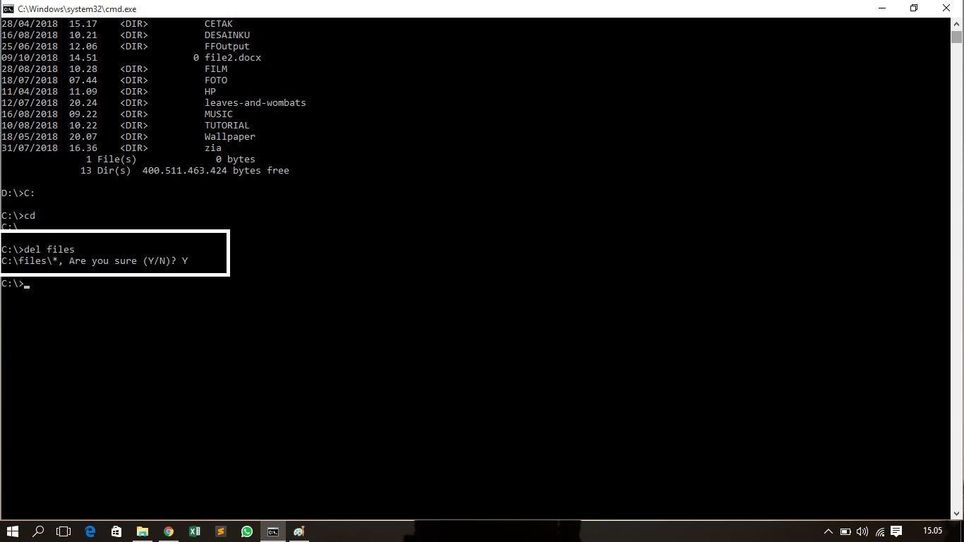

7. Kemudia kembali menuju direktori yang terdapat folder dekstop. Kemudia copy semua isi folder dan pindah pada suatu folder di mana folder baru dibuat saat mengcopy. Dengan cara mengetikkan xcopy Dekstop D:nama_folder\ /s/e

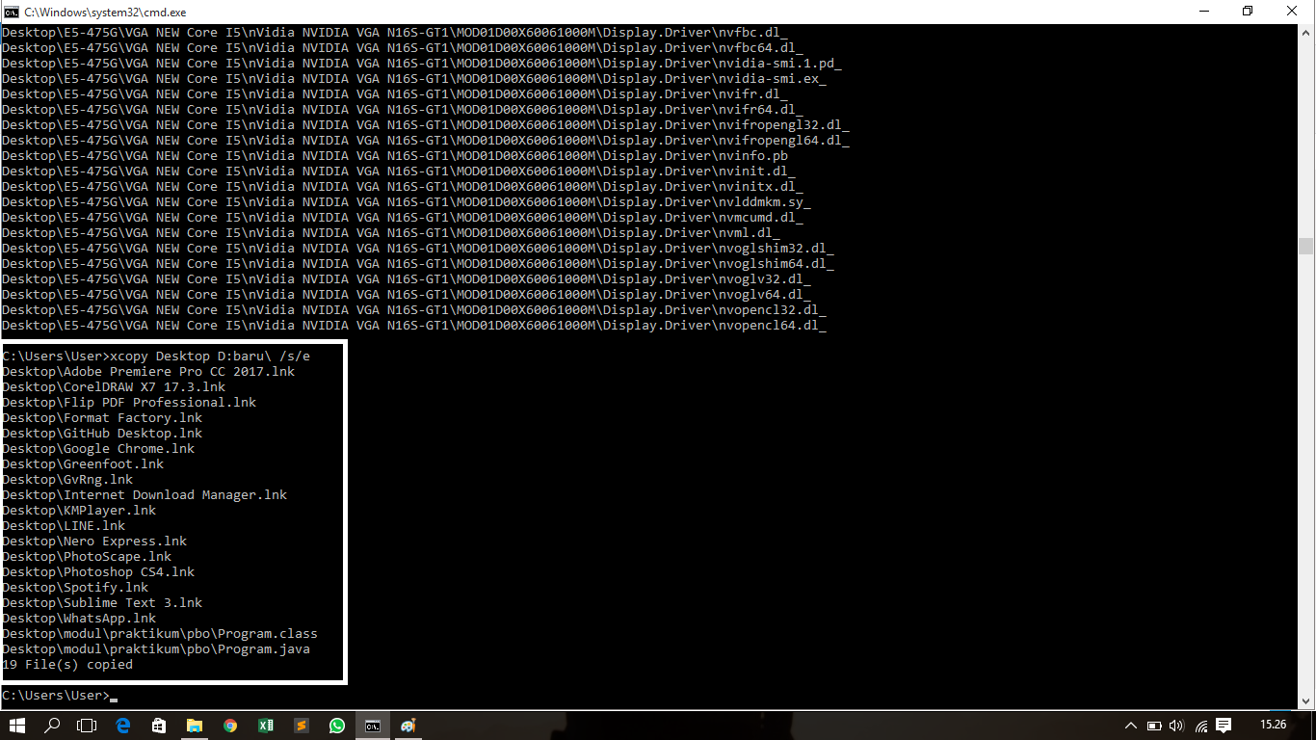

8. Kemudian cek pada folder D.

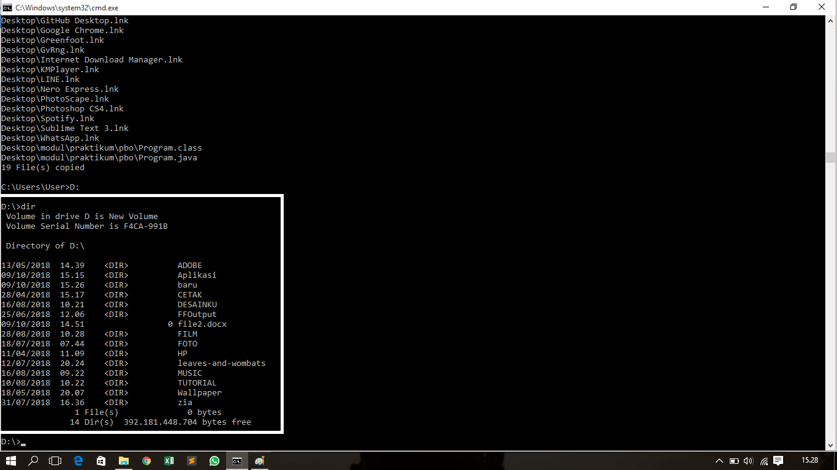

**Percobaan Kelima: Membuat dan menghapus direktori**

1. Masuk ke direktori C:

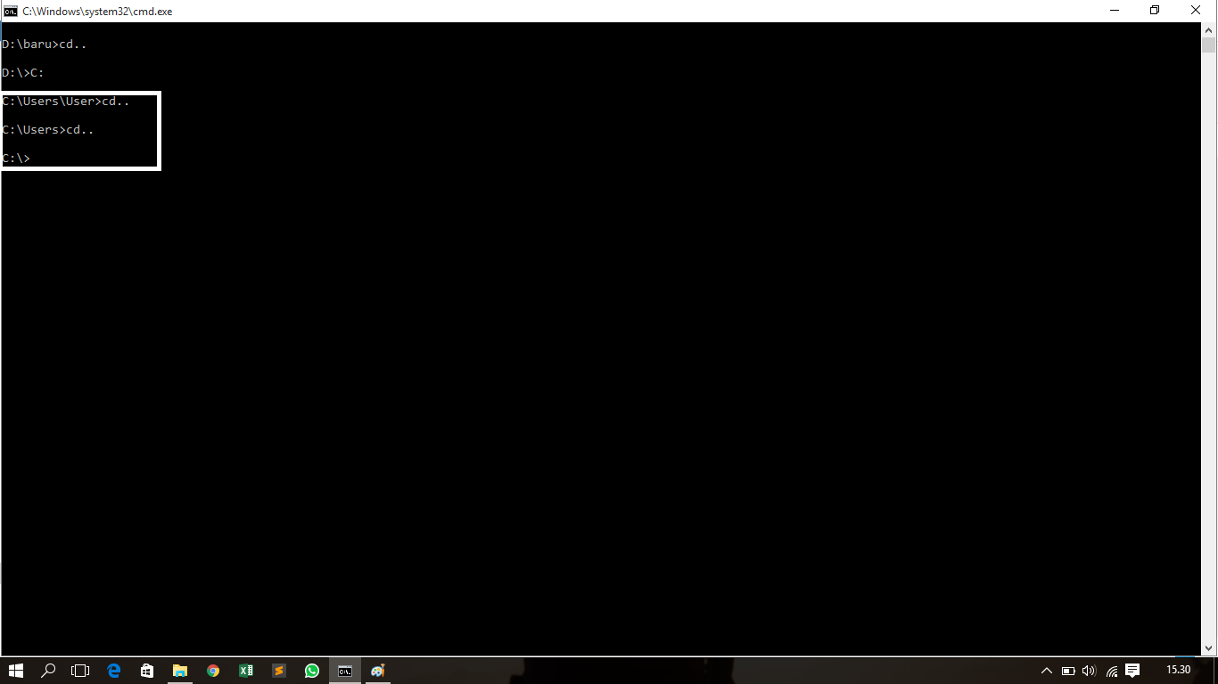

2. Buat sebuah folder baru dengan nama baru dengan cara mengetikkan md baru, kemudia lihat apakah sudah terbuat dengan melihat isi direktori C:

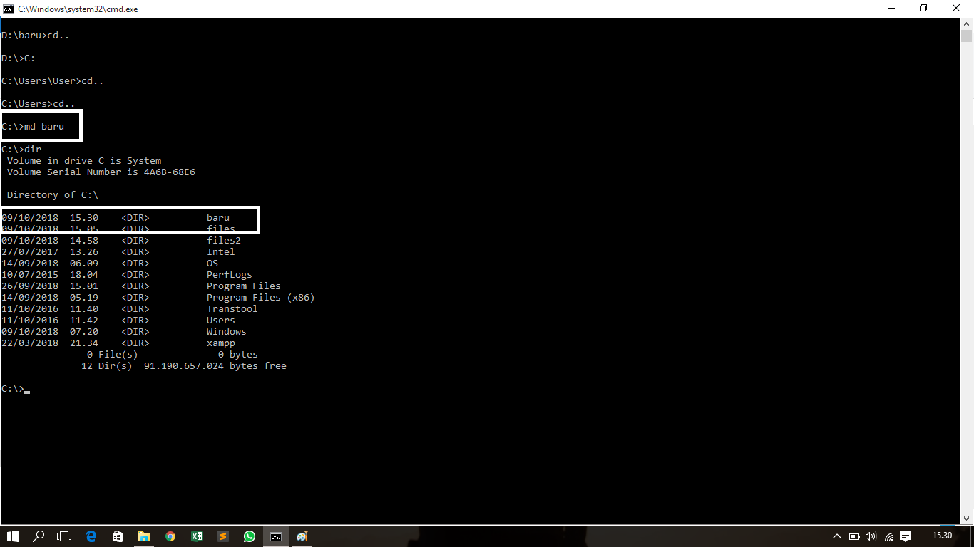

3. Kemudian hapus direktori dengan rd baru, dan lihat pakah sudah terhapus.

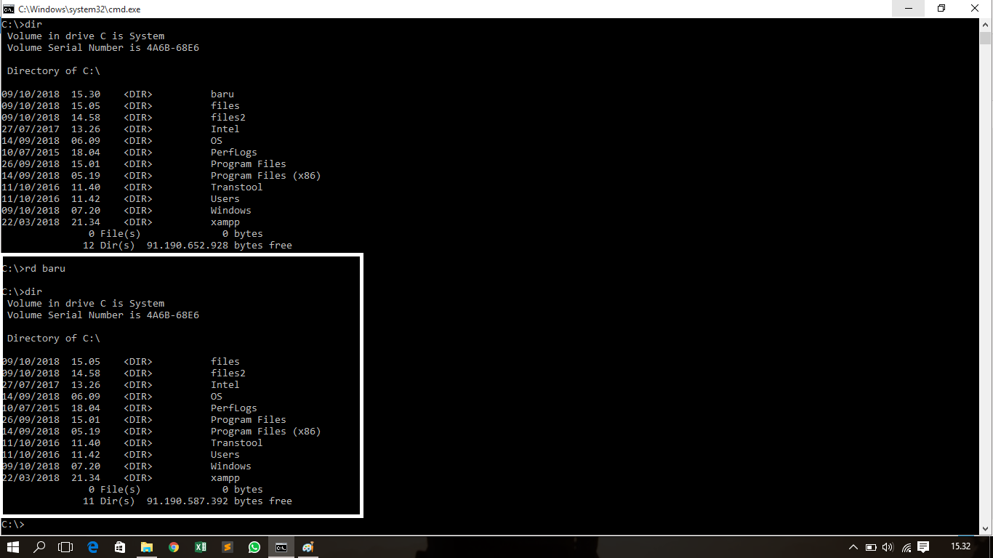

4. Kemudia buat kembali suatu folder dengan nama baru1 dengan perintah mkdir nama_file_baru. Kemudian lihat apakah sudah terbuat atau belum.

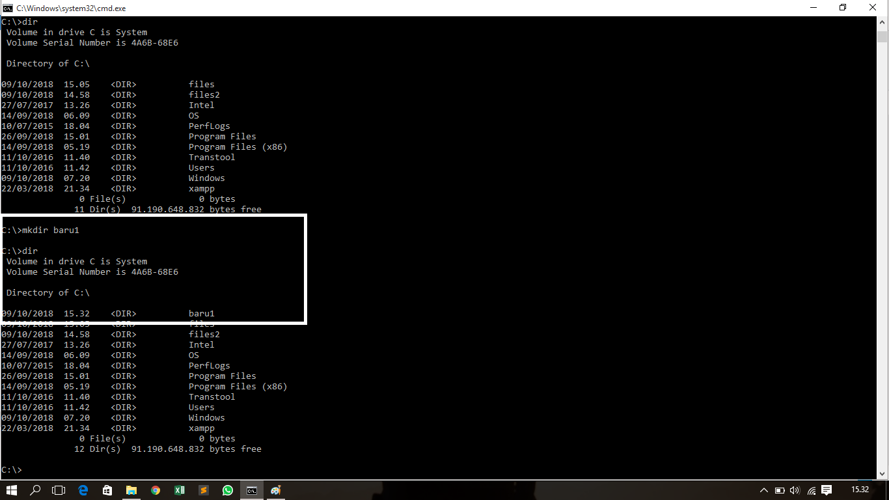

5. Kemudia hapus dengan perintah rmdir nama_folder. Dan lihat apakah sudah terhapus.

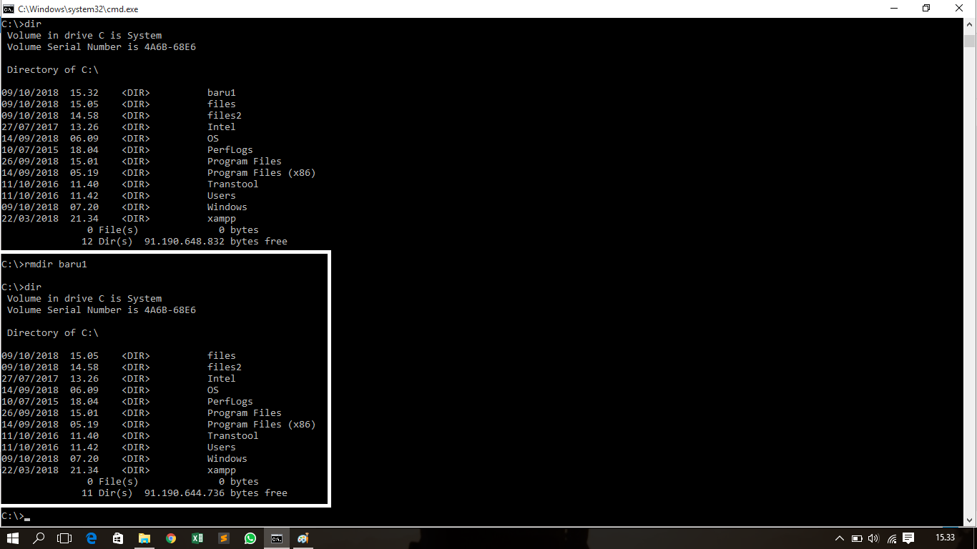

6. Kemudian buat suatu folder dengan perintah md \nama_folder. Dan cek.

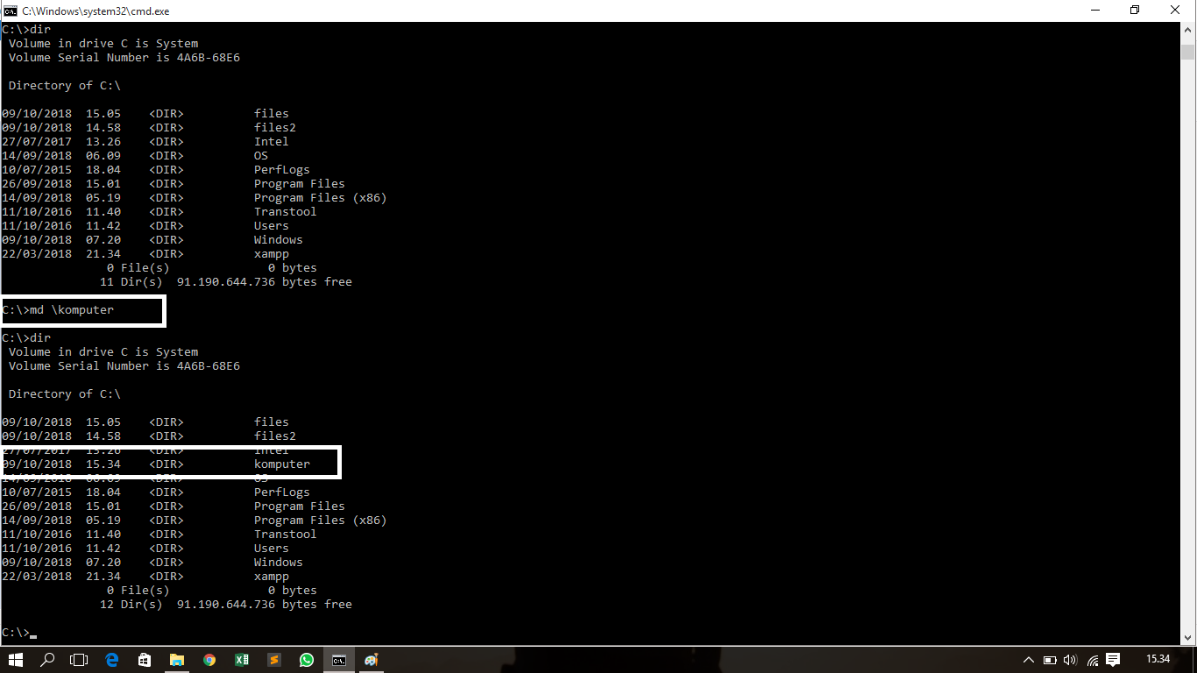

7. Lalu buat kembali suatu folder pada suatu folder dengan cara md \folder_awal\folder_yang akan_dibuat

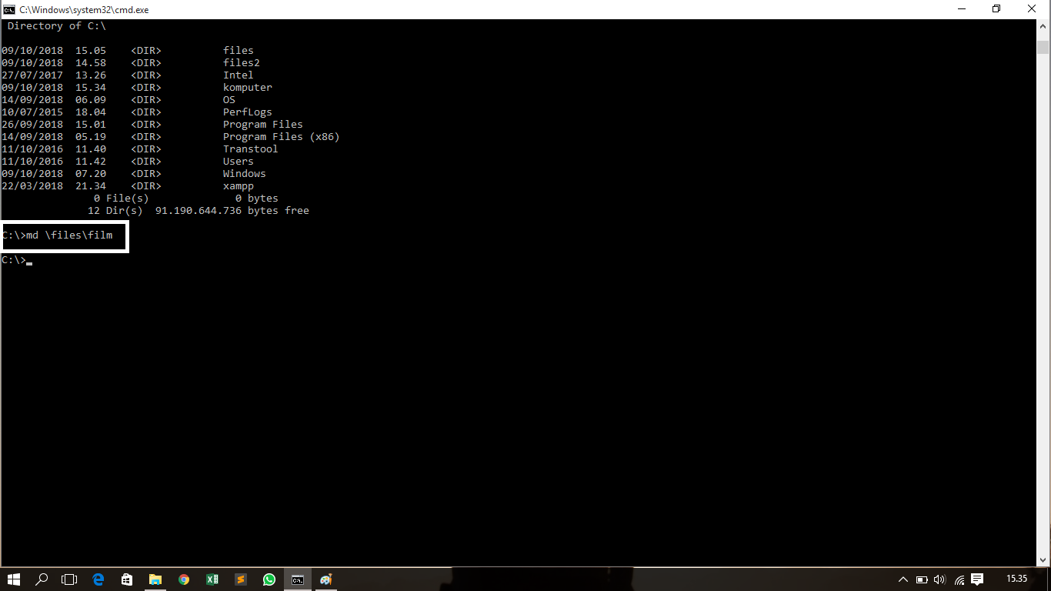

8. Kemudian cek dengan masuk dan melihat isi direktori.

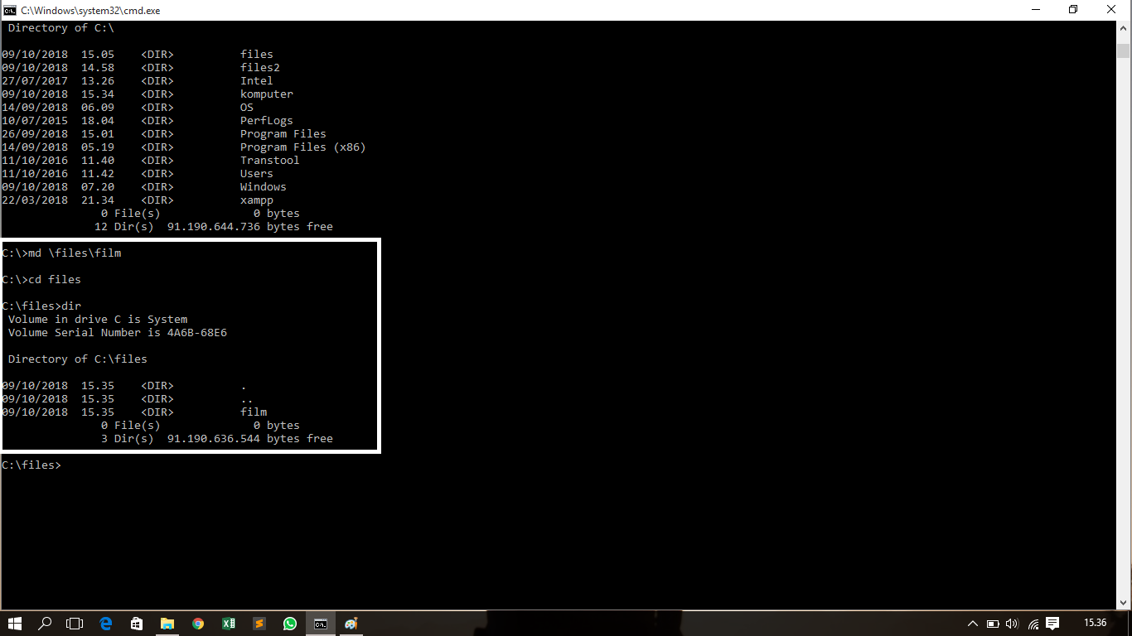

**Percobaan Keenam: Memindahkan file dan menampilkan isi folder secara terstruktur.**

1. Buat suatu file pada folder C:\files\baru. Kemudia pindahkan file ke folder C:\files 2.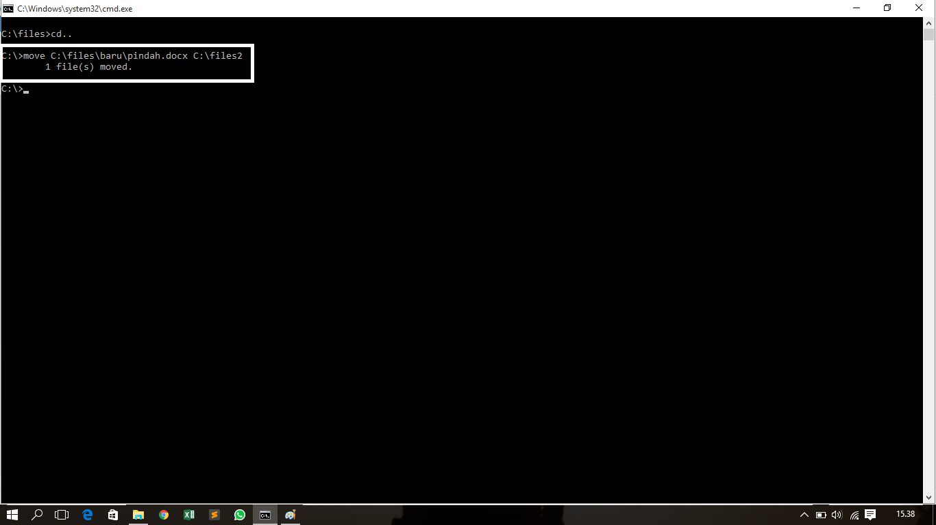

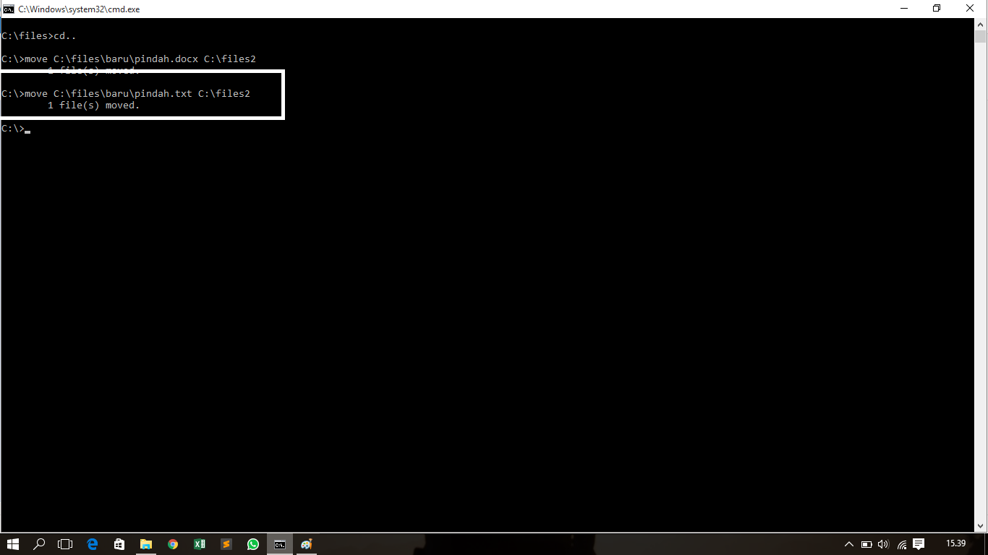

2. Kemudian cek pada direktori files2.

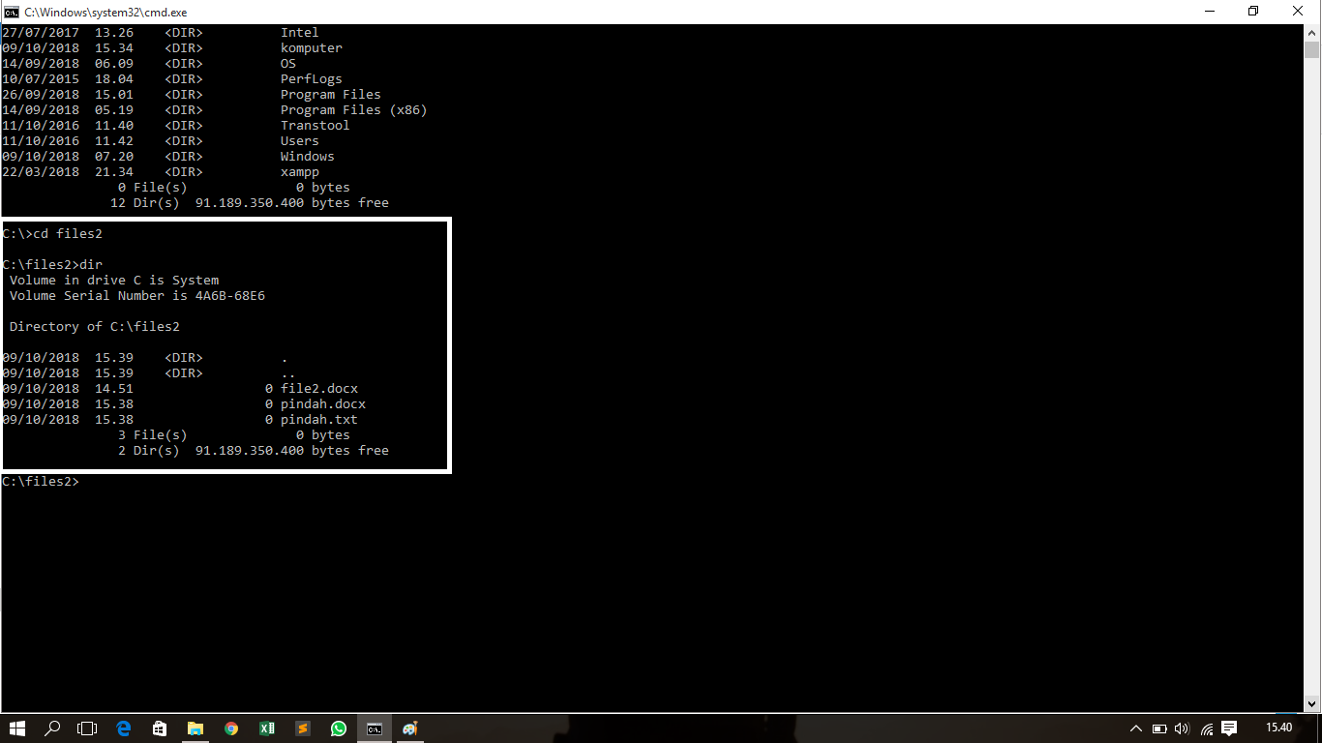

3. Kemudian lihat hiararki pad suatu folder, seperti folder files dan windows.

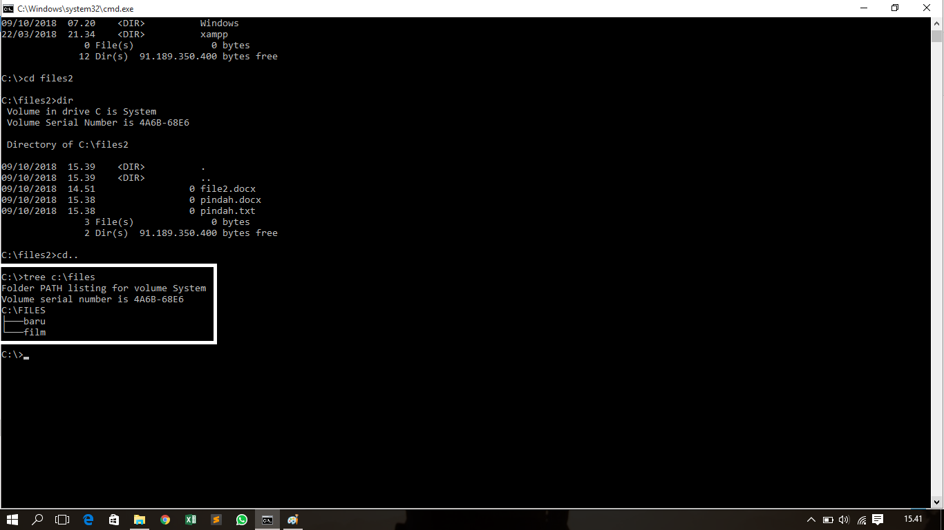

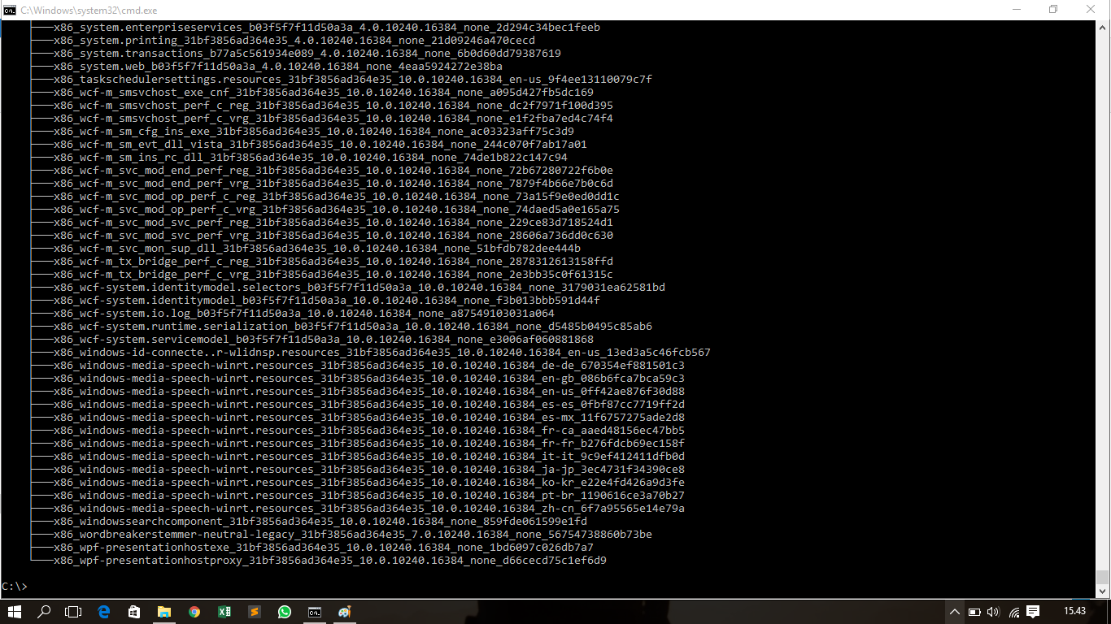

**TUGAS**

1. Buat file multimedia pada drive D:

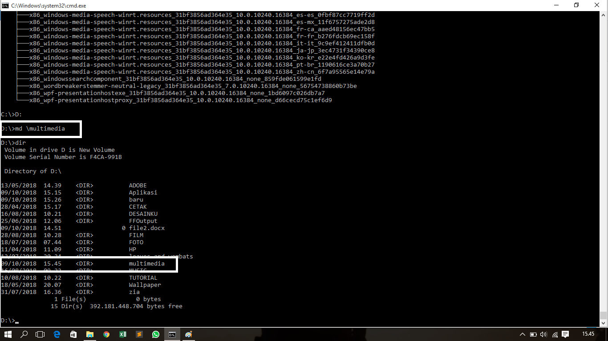

2. Kemudia lihat isi direktori D: apakah sudah ada file atau belum.

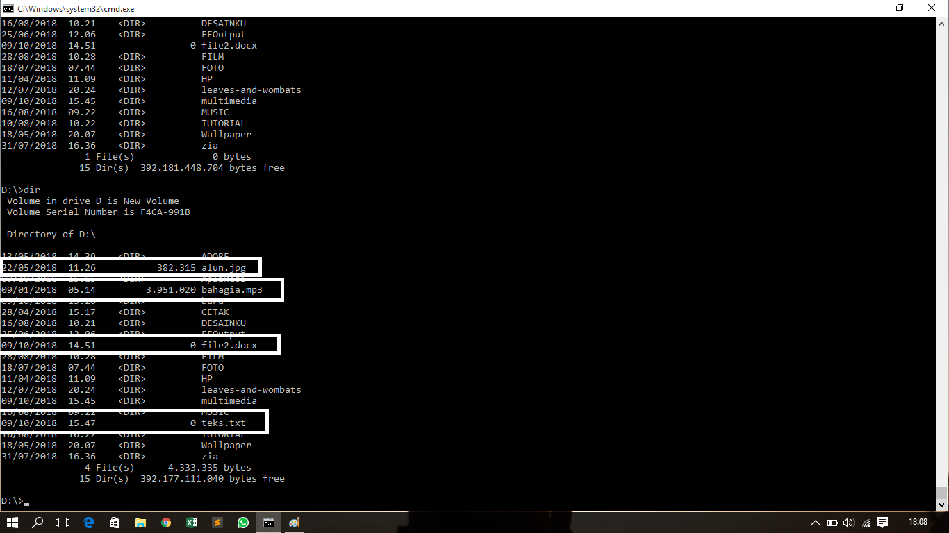

3. Kemudian copy file ke folder multimedia.

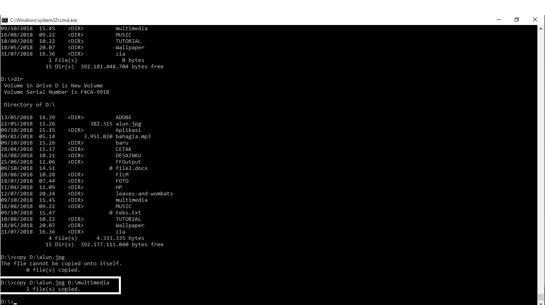

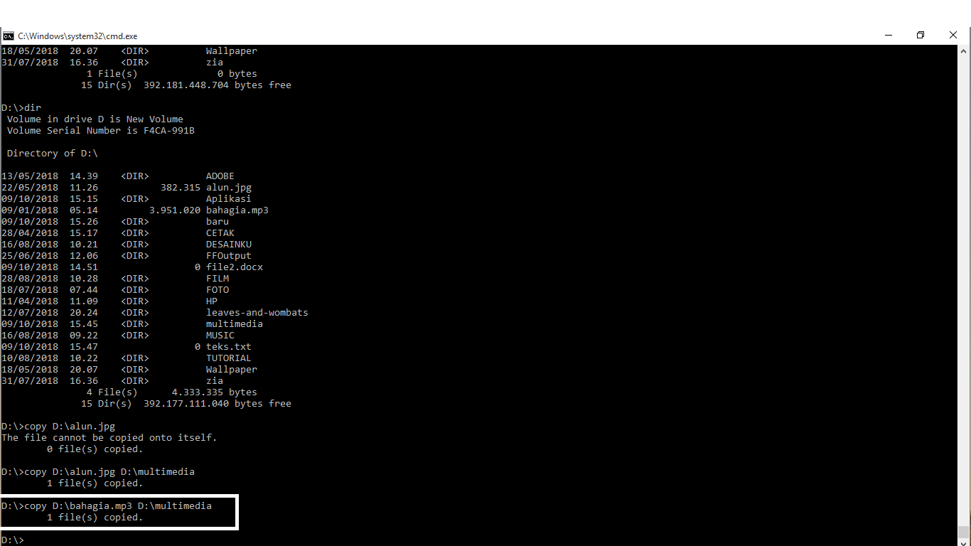

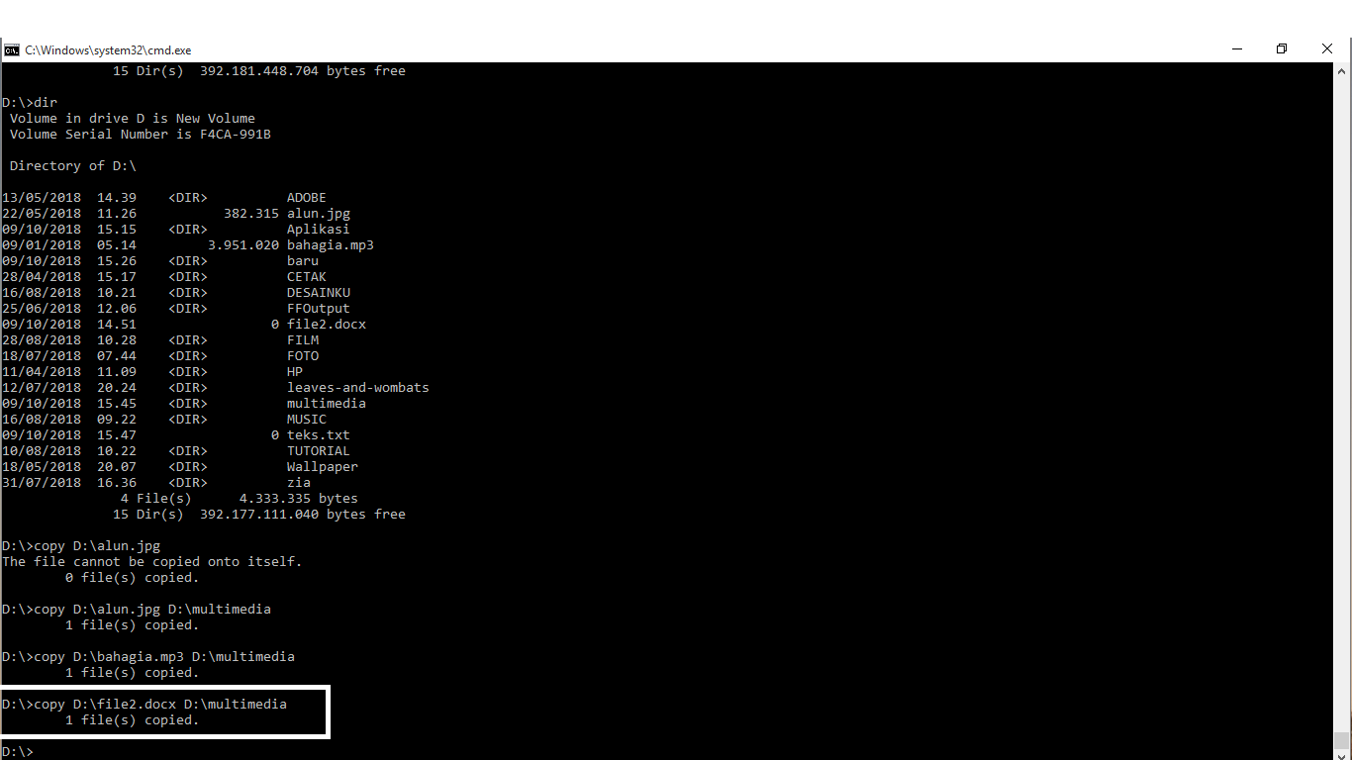

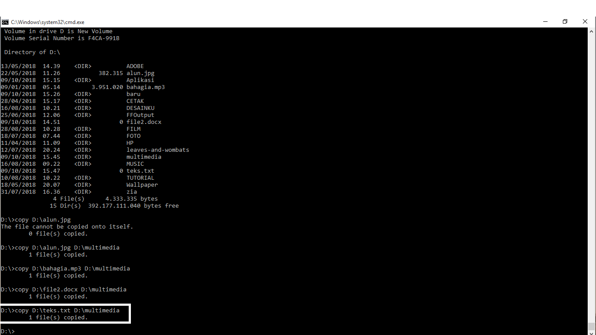

4. Lalu cek pada folder multimedia.

